**短线交易交易笔记本**

Date：2018-11-19

|  |  |  |  |  |  |
| --- | --- | --- | --- | --- | --- |
| **标的** | **方向** | **支撑位** | **压力位** | **买卖理由** | **Tips** |
| 青松股份 | 持仓 | 12.32 | 13.06 | 并购重组停牌 | 持仓1000股 |
| 乔治白 | 卖出 | 6.50 | 7.13 | 开盘未冲高上涨乏力，整体壳资源概念不热，而且券商，银行权重开始涨。资金接力不行，上午红盘卖掉。尾盘K线分析，boll上轨放量上涨乏力，卖讯号明显。 | 清仓 |
| 阳光电源 | 持仓 | 8.21 | 9.53 | 缩量不涨，市场对于这种光伏概念超跌股没有热情，小额亏损空资金等待其他机会。 | 清仓 |
| 赫美集团 | 持仓 | 9.88 | 11.22 | “收购兼并引入重要股东”公告发出预期落实，不涨就是利好兑现，必须卖。 | 清仓 |
| 西陇科学 | 持仓 | 7.01 | 8.21 | 创投落单股票，龙头做多3只，做不了龙头也不跟涨，坚决卖 | 清仓 |
| 长江投资 | 买入 | 8.30 | 9.14 | 上海自贸区版概念，越来越冷，涨停板卖光，也许明天还有冲高但是兑现盈利更好。 | 清仓 |
| 上海物贸 | 买入 | 10.14 | 11.11 | 上海自贸区版概念，越来越冷，无法涨停没有留到手里的价值，清仓 | 清仓 |
| 华贸物流 | 买入 | 5.83 | 6.10 | 上海自贸区版概念，越来越冷，无法涨停没有留到手里的价值，清仓 | 清仓 |
| 张江高科 | 买入 | 17.88 | 19.99 | 创投版块，感觉有做龙3的希望，结果没有涨停，上午冲高清仓，当天几乎最高价卖出，尾盘明显回落。 | 清仓 |
| 士兰微 | 买入 | 9.77 | 10.11 | 芯片超跌股票，左侧交易，每天增仓不超过1000股做T练习。 | 持仓1000股 |
| 天华超净 | 买入 | 9.41 | 10.42 | 独角兽概念老牌妖股，为下周做准备 | 清仓 |

|  |  |  |  |  |  |  |  |
| --- | --- | --- | --- | --- | --- | --- | --- |
| **日内** | **交易笔数** | **盈利交易数** | **亏损交易数** | **成功/失败比率** | **平均获利** | **平均亏损** | **总计** |
| **星期一** | 9 | 6 | 3 | 6/3 | 1000 | -200 | 5400 |
| **星期二** | 0 | 0 | 0 | 0 | 0 | 0 | 0 |
| **星期三** | 0 | 0 | 0 | 0 | 0 | 0 | 0 |
| **星期四** | 0 | 0 | 0 | 0 | 0 | 0 | 0 |
| **星期五** | 0 | 0 | 0 | 0 | 0 | 0 | 0 |
| **总计** | 0 | 0 | 0 | 0 | 0 | 0 | 0 |

**今日回顾：**

1. 上证：

收盘2703.51，+0.91%，成交额1966亿下降。创投剩下10来个、壳资源只剩叠加创投的龙头基本冷落。早上券商、银行开展，前期创投、壳资源开始退潮，上海自贸区概念被证伪，上涨个股由于上海的创投跟涨。下午雄安版块异军突起，前期概念危险。

指数开始挑战缺口，明日关键。

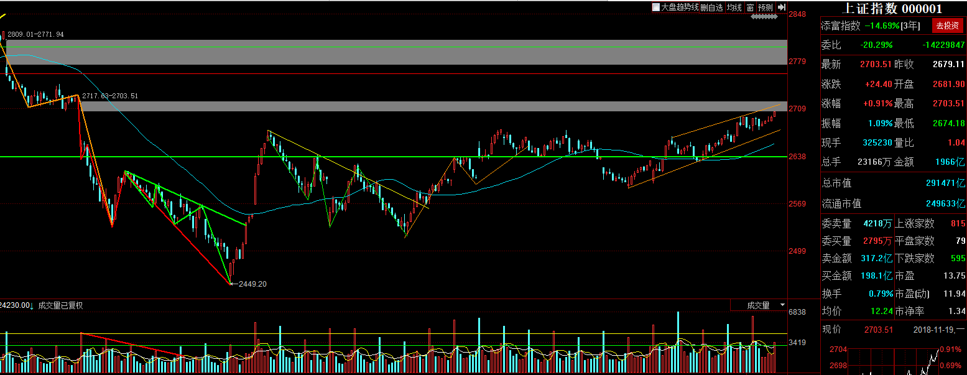

2. 上证50：2492.08，+1.24%

1. 港股：26372.00，+0.72%
2. 人民币： 6.9352，+136基点
3. GC001：2.855，+2.70%
4. 融资融券余额：7763亿，-11.17亿

【宏观要闻】

国家税务总局：进一步促进民营企业减税降负放在首要位置

国家税务总局发布《关于实施进一步支持和服务民营经济发展若干措施的通知》。《通知》将进一步促进民营企业减税降负放在首要位置，要依法依规执行好小微企业免征增值税、小型微利企业减半征收企业所得税、金融机构向小微企业提供贷款的利息收入及担保机构向中小企业提供信用担保收入免征增值税等主要惠及民营企业的优惠政策，持续加大政策落实力度，确保民营企业应享尽享。

银保监会副主席：支持民营经济发展方案本周将上报党中央、国务院

银保监会副主席周亮在第九届财新峰会上表示，银保监会正在制定支持民营经济发展的方案，本周将上报党中央、国务院。

【资讯快报】

发改委：鼓励相关机构参与市场化债转股

上海市政府常务会议部署推动长江经济带发展

小米集团：第三季度收入508亿元 同比增49.1%

比特币创13个月新低

**能源局：前三季度我国光伏发电新增装机容量同比下降19.7%**

上海自贸区扩大开放又有新举措 12家企业签约

国资委：已有28家央企先后纳入三批国企混改试点

国寿资产发行首支支持民企债保险资管产品

证监会：陕西西凤酒股份有限公司已申请撤回申报材料

【增减持】

中国中铁(601390)：控股股东计划6个月内，累计增持0.1%-1%股份

郴电国际(600969)：多名股东拟增持 第一大股东拟增持1亿元-1.5亿元

国城矿业(000688)：拟以4亿元-8亿元回购股份

海鸥住工(002084)：披露回购预案 拟回购5%-10%股份

博天环境(603603)：国投创新等3名股东拟减持31.35%股份

合盛硅业(603260)：股东拟减持不超12.31%股份

永吉股份(603058)：股东拟合计减持不超520万股

【个股利好】

吉祥航空(603885)：控股股东及其一致人拟转让7%股份 引入战略合作伙伴

ST辉丰(002496)：公司制剂车间全面恢复生产

顺丰控股(002352)：10月速运物流业务实现营业收入72.99亿元 同比增长21.06%

四川成渝(601107)：中标四川省芦山县大川河康养旅游开发项目

平高电气(600312)：控股股东签订逾15亿元合同 相关主设备将由公司提供

思特奇(300608)：股东中投财富拟转让6.88%股份给海恒投资

台基股份(300046)：恒远鑫达拟战略入股 持股比例约3-5%

信雅达(600571)：减持780万股财通证券(601108)股票 投资收益近4700万元

【利空公告】

群兴玩具(002575)：终止设立群兴彩虹蜗牛幼儿园并购基金

报喜鸟(002154)：下调2018年度业绩预期

市北高新(600604)：股价严重偏离基本面 市盈率明显高于行业平均水平

鲁信创投(600783)：股价明显偏离公司基本面 存在市场炒作

**明日计划：**

11-14日关注股票：

~~乔治白（+10.00%）~~，国海证券加仓做T，阳光电源开盘集合竞价买入建仓。

早盘低位减仓，下午大盘下跌被套-1.5%

11-15日关注股票：

光洋股票（+10.06%）、国际实业(-6.26%)、德美化工(+1.90%)、赫美集团(-6.30%)、康达新材(-0.94%)、博天环境(+8.51%)、西陇科学(-4.29%)

11-16 关注股票：

双林股份(-1.63%)（独角兽）、佳都科技(+1.72%)（独角兽+人工智能）、天华超净(-2.90·+

.0.0.0.0.0.0.0+-+-+-+-+-+-+-+-+-+-+-+-+-%)（独角兽）、麦达数字(-0.81%)（独角兽）

鲁信创投(+9.99%)（创投）、九鼎投资(+10.01%)（创投）、西安旅游(+9.95%)（创投）、张江高科(+9.99%)（创投）、佳隆股份(+8.31%)（创投）、

万家乐(-10.00%)（壳资源）、

金财互联(-0.43)（区块链+筹码）、宣亚国际(+2.71%)（超跌+前期妖股）、

上海自贸区:华贸物流(+4.55%) 、长江投资(+10.01%) ，上海物贸 (+4.55%)

11-19日关注股票：

海南海药、兴民智通、

11-20日关注股票：

博天环境、

**交易箴言：**

不断地吸取经验教训，最终做到毫无困难地执行，我们只是需要将自己变成一个熟练的操作员、熟练工而已。

炒股不是只看K线，要看财报才能赚大钱。